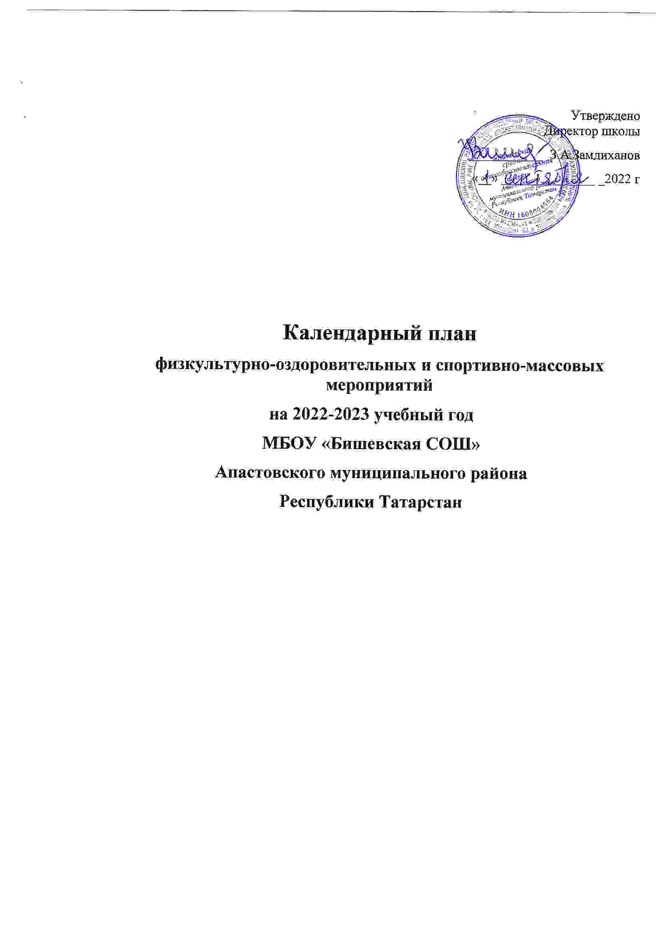

Цели:
- Сохранение и укрепление здоровья детей и подростков, воспитание потребности в систематических занятиях физической культурой и спортом.
- Пропаганда среди школьников и приобщение их к здоровому образу жизни. Воспитание потребности и умения школьников самостоятельно заниматься физкультурой, использовать различные спортивные игры в организации своего отдыха.
План работы спортивного клуба «Молния»
№ | Мероприятие | Сроки | Кол-во участников
Внутришкольные мероприятия
1 | Выборы состава Совета спортивного клуба | До 15 октября | 1-9 классы + учителя + родители
2 | «День здоровья» | Сентябрь (от погодных условий) | 1-9 классы + учителя + родители
3 | Осенний кросс «День бегуна» | 15 сентября | 5-11 классы
4 | Первенство школы по пионерболу «Стремительный мяч» | Осенние каникулы | 5 – 7 классы
5 | Волейбол | Осенние, зимние каникулы | 2- 4 классы
6 | Бадминтон | Осенние, зимние каникулы | Желающие 5-11 классы
7 | Первенство школы по баскетболу | 15 – 26 ноября | 8 - 11классы
8 | Первенство школы по лыжным гонкам «Открытие лыжного сезона» | 10-11 декабря | 5-11 классы
9 | Соревнования «Веселые старты » | Зимние каникулы | 1 - 4 классы + родители
10 | Соревнования по строевой подготовке «Парад песни и строя» Дню Защитника Отечества | 22 февраля | 5 – 7, 8 -9 , 10-11классы
11 | Соревнования «Вперед, мальчишки!» | 20 февраля | 1 – 4 классы
12 | Спортивное мероприятие «Зимние забавы» | Весенние каникулы | 5-11 классы + учителя + родители
13 | Первенство школы по прыжкам в высоту «День прыгуна» | 21 -22 апреля | 5 – 7, 8-9, 10-11 классы
Организационно - педагогическая работа
1 | Обсуждение и утверждение плана работы на 2022- 2023 учебный год | Сентябрь | Руководитель ШСК  Зам. директора по ВР
2 | Составление режима работы спортивных секций. Составление плана спортивно-массовых мероприятий на 2022-2023 учебный год. | октябрь | Руководитель ШСК  Зам.директора по ВР
3 | Подготовка спортивного зала и площадок. Подготовка команд участников. Подбор судейских бригад. | В течение года | Руководитель ШСК
Учебно – воспитательная работа
1 | Участие в общешкольных, классных родительских собраниях, консультации родителей. Привлечение родителей для участия в спортивно-массовых мероприятиях в качестве участников, судей и группы поддержки. | В течение года | Руководитель ШСК
2 | Организация и проведение спортивно-массовых мероприятий и праздников (согласно плану) | В течение года | Руководитель ШСК
Методическая работа
1 | Посещение семинаров для руководителей ШСК | В течение года | Руководитель ШСК
2 | Изучение нормативной документации, регламентирующей деятельность ШСК | В течение года | Руководитель ШСК
3 | Посещение занятий спортивных секций | В течение года | Руководитель ШСК
Спортивно – массовая работа
1 | Составление и утверждение плана спортивно-массовых мероприятий. | Октябрь | Руководитель ШСК
2 | Организация и проведение внутриклубных соревнований и праздников | В течение года | Руководитель ШСК
3 | Обеспечение участия команд клуба в соревнованиях | В течение года | Руководитель ШСК
Контроль и руководство
1 | Анализ хода выполнения поставленных задач и проведения спортивно-массовых мероприятий | В течение года | Руководитель ШСК
2 | Корректировка работы клуба | В течение года | Руководитель ШСК  Заместитель директора по ВР
3 | Составление и утверждение календарно-тематических планов тренировочных занятий на учебный год. | Октябрь | Руководитель ШСК
Финансово – хозяйственная деятельность
1 | Приобретение спортивного инвентаря. | В течение года | Администрация школы
2 | Ремонт спортивного зала, лыжной и инвентарной, обустройство тренажерного зала. | В течение года | Администрация школы
3 | Подготовка школьной спортивной площадки | Апрель-май | Администрация школы

